Título | La contribución de Aristóteles sobre la virtud de la justicia para la construcción de la ciudadanía
Autor | Walter Johany Giraldo Giraldo
Director | Mg. Wilman Tomás Obando Urueña  https://scienti.minciencias.gov.co/cvlac/visualizador/generarCurriculoCv.do?cod_rh=0001451291  https://scholar.google.com/citations?user=zHfWit0AAAAJ&hl=es
Jurado 1 | Hector Guillermo Gonzalez Restrepo  https://scienti.minciencias.gov.co/cvlac/visualizador/generarCurriculoCv.do?cod_rh=0001516808  https://scholar.google.com/citations?user=fj-AWcwAAAAJ&hl=es&oi=ao
Jurado 2 | Joaquín Dario Huertas Ruiz  http://scienti.colciencias.gov.co:8081/cvlac/visualizador/generarCurriculoCv.do?cod_rh=0000191140  https://orcid.org/0000-0001-9972-8410
Resumen | El propósito del presente ensayo es defender la idea de que Aristóteles, desde su concepción de justicia como la más excelsa de las virtudes, contribuye de manera significativa a la construcción de ciudadanía, puesto que para el filósofo esta virtud es perfecta porque se da en relación con los otros. Para tal fin, se trabajan tres apartados, primero, se determinan los presupuestos filosóficos de la virtud de la justicia según Aristóteles; segundo, se identifica la relación de la justica con el ejercicio de la ciudadanía y la democracia; y finalmente, se proponen algunas líneas de acción, que sirven de estrategias pedagógicas para contribuir al desarrollo de la justicia en el contexto escolar.
Palabras Clave | Justicia, ciudadanía, virtud, educación, contexto escolar.

La contribución de Aristóteles sobre la virtud de la justicia para la construcción de la ciudadanía

Walter Johany Giraldo Giraldo

Mg. Wilman Tomás Obando Urueña
Director

Universidad Santo Tomás
Decanatura Universidad Abierta y a Distancia
Facultad de Educación
Licenciatura en Filosofía, Pensamiento Político y Económico
Bogotá, 2020
LA CONTRIBUCIÓN DE ARISTÓTELES SOBRE LA VIRTUD DE LA JUSTICIA PARA LA CONSTRUCCIÓN DE LA CIUDADANÍA
“La justicia es la virtud por excelencia, y en ella están incluidas todas las demás virtudes”
(Aristóteles)

Resumen
El propósito del presente ensayo es defender la idea de que Aristóteles, desde su concepción de justicia como la más excelsa de las virtudes, contribuye de manera significativa a la construcción de ciudadanía, puesto que para el filósofo esta virtud es perfecta porque se da en relación con los otros. Para tal fin, se trabajan tres apartados, primero, se determinan los presupuestos filosóficos de la virtud de la justicia según Aristóteles; segundo, se identifica la relación de la justica con el ejercicio de la ciudadanía y la democracia; y finalmente, se proponen algunas líneas de acción, que sirven de estrategias pedagógicas para contribuir al desarrollo de la justicia en el contexto escolar.

Palabras Clave: Justicia, ciudadanía, virtud, educación, contexto escolar.

Introducción
El ejericio de la educación es una tarea exigente que requiere de evaluación constante, principalmente de las prácticas en el aula, para examinar los procesos de enseñanza y aprendizaje, con el fin de garantizar una formación de calidad, que promueva mejores personas, capaces de transformar la sociedad y contribuir desde su identidad personal a lo colectivo. Así, “la necesidad por re-pensar el valor de la escuela como espacio de construcción de ciudadanía y la responsabilidad que le compete a los docentes se vuelve una urgencia de nuestros tiempos” (Redon, 2010, p.13). En este sentido, la pertinencia de promover en la escuela principios que formen el carácter personal de cada educando, fomentando acciones basadas en el respeto, la solidaridad, la tolerancia, la libertad, la prudencia, la justicia, entre otros. Acciones que les permitan disentir sobre qué es lo justo y lo injusto en las prácticas educativas como reflejo de su práctica social a la cual se enfrentarán en su adultez. Por eso, se requiere dirimir sobre estos actos humanos que tienen significación en la consolidación de lo que es ser ciudadano, y cómo a través de la concepción aristótelica de la justicia pueden también fortalecerse las prácticas educativas que reconocen los derechos y deberes de los estudiantes en la escuela, y a su vez, la capacidad que tienen estos de disentir y de deliberar sobre aquellas decisiones en su contexto escolar.

La escuela, pues, es un escenario propicio para fomentar la relación con los otros, para desarrollar la dimensión social del ser humano, es allí donde el educando puede empezar a valorar su unidad en medio de la diversidad, aprende a reconocerse como un ser único, con dignidad e identidad propia y, asimismo, reconocer también al otro, su compañero, como ser único y digno. Es allí donde el estudiante puede entender la importancia de aplicar o promover acciones basadas en la justicia, entablando buenas relaciones con quienes le rodean, en definitiva, haciendo honor a las palabras del mismo Aristóteles cuando expresó que la “justicia es una virtud perfecta, más no en términos absolutos, sino en-relación-con-otro” (Eth. Nic. V, 1, 1129b)

En esa perspectiva, el presente ensayo tiene por propósito argumentar sobre los presupuestos de Aristóteles en torno a la justicia y cómo esto puede contribuir al ejercicio de la ciudadanía en las escuelas. Para este objetivo, se recurrió a un análisis documental, desde el cual se indagaron fuentes primarias y secundarias sobre el tema, y para ello, se estructuró el documento con base en fichas bibliográficas, las cuales sirvieron para la posterior elaboración del ensayo, teniendo en cuenta sus etapas de producción: selección del tema, recopilación de la información, determinación de la estructura, esquema o plan de ideas y, finalmente, la redacción.

El ensayo se desarrolla en tres grandes partes: primero, se determinan los presupuestos filosóficos de la virtud de la justicia según Aristóteles; segundo, se identifica la relación de la justica con el ejercicio de la ciudadanía; y finalmente, se proponen algunas ideas o estrategias pedagógicas que contribuyan al desarrollo de la justicia en el contexto escolar, las cuales posibilitan la formación y el ejercicio de la ciudadanía en los procesos de enseñanza en la escuela.

Argumentos
I. Presupuestos filosóficos de la virtud de la justicia en Aristóteles

Aristóteles en el libro V de la Ética a Nicómaco (2001) expresa que muchas veces se conoce un modo de ser por su inverso, por eso su reflexión sobre la justicia parte de su contrario, la injusticia. En cierta parte de su escrito se plantea, incluso, la pregunta “¿es acaso posible, en verdad, sufrir injusticia voluntariamente?” (Eth. Nic. V, 9, 1135a) mientras alude al hecho de que nadie desea lo que no considera bueno. En este sentido, para ser bueno es necesario ser justo, pues cometer injusticia es contrapuesto a recibirla, mientras lo primero es voluntario, lo segundo es involuntario. En definitiva, para el filósofo, tanto el obrar injustamente como “el obrar justamente es siempre voluntario” (Eth. Nic. V, 9, 1135a). Con esto, se infiere que las acciones del ser humano deben estar en función de obrar justamente, pues es voluntad suya ser justo. También, el Estagirita establece que “la virtud es cosa voluntaria porque el hombre virtuoso realiza voluntariamente las demás acciones,” (Eth. Nic. II, 5, 1114b). En consecuencia, es voluntad del hombre ser virtuoso y ser justo. Sin embargo, no es claro hasta este punto qué entiende propiamente Aristóteles por virtud y cómo establece que la justicia es la virtud social por excelencia, estas cuestiones se responden a continuación.

Aristóteles acuñó el concepto de virtud a modo de hábito propio del ser humano, con el que, gracias a su capacidad de razón, determina conducir sus acciones a un término medio, de modo que no llegue a caer en vicios, los cuales pueden darse por exceso o por defecto. En su libro II de la Ética Eudemia (1985) afirma: “la función de la virtud será una vida buena” (Eth. Eud. II, 1, 1219a), además, en Ética a Nicómaco expresa que la virtud es “el estado gracias al cual el hombre llega a ser bueno y gracias al cual realiza bien su propia actividad” (Eth. Nic. II, 6, 1106a), más adelante, en este mismo escrito, dice, la virtud es “un modo de ser selectivo, un término medio relativo a nosotros, determinado por la razón y por aquello por lo que decidiría el hombre prudente. Es un medio entre dos vicios, uno por exceso y otro por defecto” (Eth. Nic. II, 6, 1107a).

Así pues, el hombre virtuoso lo es en la medida en que ejecuta acciones acordes a su razonamiento y encuentra un justo medio evitando caer en acciones negativas que afecten su ser o el de los demás. Un caso cotidiano puede ser el de aquel hombre que desde niño, fue educado en la virtud de la generosidad. Siempre sus padres le enseñaron a compartir con los demás aquello que tenía. No obstante, en la adultez, tiene tres opciones, primero, ser consciente del límite hasta donde puede dar a los demás lo que posee, alcanzando un justo medio. Segundo, ser tan generoso hasta el punto de caer en el vicio de la prodigalidad, es decir, gastar todo su patrimonio viéndose afectado su circulo familiar. Y como tercera opción, nunca más practicar esta virtud y al contrario caer en el vicio de la avaricia que lo lleva a tener más y más bienes satisfaciéndose solo a sí mismo. Como este pueden darse muchos más ejemplos para ilustrar lo que se entiende por virtud como un medio entre dos opuestos, sin embargo, el propósito es abordar, en un hecho cotidiano, aquello que Aristóteles llama vicio por exceso y/o por defecto, el primero corresponde al vicio de la prodigalidad, donde el hombre gasta todo su patrimonio sin pensar en el daño que puede causarse no solo a sí mismo, sino también a los demás; mientras que el segundo, al vicio de la avaricia que no busca más que poseer y poseer bienes para sí mismo, incluso, pasando por encima de los otros.

En este orden de ideas, Garcés y Giraldo (2014) en su texto Virtudes éticas en Aristóteles: razón de los deseos y sus acciones para lograrlas, aludiendo al término de la virtud, afirman:
(…) el hombre virtuoso es aquel que ha adquirido como hábito la realización correcta de sus funciones individuales y sociales, en términos de buscar siempre beneficios y de evitar perjuicios; se requiere de un comportamiento constante y continuo del “bien obrar” para la formación del buen carácter, pues así se evita la pasiva obediencia exterior a los principios y refuerza el compromiso global e interior del agente moral (p. 71)

En consecuencia, lo que afirman Garcés y Giraldo (2004) sobre el hombre virtuoso, relacionándolo con el ejemplo en mención, se puede inferir que es propio del hombre adquirir aquellos hábitos que le permitan desarrollar de manera correcta funciones propias y comunes. La educación puede ofrecerle ciertos elementos a la persona para que desarrolle una plena conciencia de su actuar correctamente y reconocer los límites de sus acciones. Sobre el caso mencionado anteriormente, puede decirse que, asi la persona tenga tres opciones en la adultez, seguramente, si ha recibido una educación basada en principios y desarrollado un buen carácter, la opción a elegida es el justo medio. En pocas palabras, el hombre virtuoso busca actuar correctamente, y con ello desarrollar su carácter individual para saber desenvolverse en la sociedad. En efecto, al formarse en la virtud también puede desarrollar un carácter basado en la recta razón, que le permita discernir su actuar en la relación consigo mismo y con los otros. Pues, actuar conforme al buen obrar legitima en el sujeto la responsabilidad de sus acciones a nivel personal, profesional y/o social.

Retomando a Aristóteles, es importante acotar que para el filósofo existen dos tipos de virtudes, las dianoéticas y las éticas. “La dianoética se origina y crece principalmente por la enseñanza, y por ello requiere experiencia y tiempo; la ética, en cambio, procede de la costumbre, como lo indica el nombre que varía ligeramente del de costumbre” (Eth. Nic. II, 1, 1103a). Sin embargo, el filósofo no ubica la justicia propiamente en uno de estos dos grupos. Llega a expresar, incluso, que virtud y justicia corresponden a lo mismo. Luego, tanto virtud como justicia “son la misma, pero su esencia no es la misma: en tanto que para-con-otro, es justicia; en tanto que es tal hábito en términos absolutos, es la virtud” (Eth. Nic. V, 1, 1130a). Con esto, la justicia llega a convertirse en la más importante de todas las virtudes, debido a que es una virtud perfecta en relación con los otros. Es la virtud que promueve la convivencialidad entre los seres humanos que comparten la polis, de manera que esta virtud coadyuva no solo al bien personal, lo hace además con el bien común, aspecto vital del ejercicio de la ciudadanía.

Por consiguiente, “la justicia es aquella virtud por la cual se dice que el justo es capaz de realizar lo justo por elección; igualmente, que es capaz de distribuir tanto para uno mismo en comparación con otro” (Arist. Eth. Nic. V, 5, 1134a). Es una virtud que promueve la realización de acciones buenas, en las que el hombre, de manera voluntaria, busque el fin en sí mismo, el bien supremo. Mientras tanto, su vicio es la injusticia, la cual en palabras de Garcés & Giraldo (2014) “es el ejercicio de la maldad; es el exceso y defecto de lo inútil y perjudicial contra toda proporción” (p. 72), lo cual va en contravía del bien común y del bien individual.

Aristóteles establece así, dos tipos de justicia, por un lado, la justicia legal y, por otro, la justicia que comprende una parte distributiva y otra parte correctiva. Estas se diferencian en el hecho de relación que implica cada una: la relación de los miebros para con el todo, la relación del todo para con los miembros y la relación de los miembros entre sí, respectivamente. Serrano (2005) enuncia: “al primer sentido se lo ha denominado justicia universal o general (iustitia legalis sive universalis - sive generalis), al segundo justicia particular (iustitiaparticularis)” (p. 124). Su interpretación puede darse con las ideas de legalidad e igualdad proporcionalmente. De esta manera lo expresa:
Lo justo será lo que es conforme a la ley y a la igualdad; y lo injusto será lo ilegal y lo desigual. Pero, puesto que el hombre ávido, que pide más que lo que le es debido, es injusto igualmente, lo será con relación
a los bienes de esta vida. (Eth. Nic. V, 1, 1129a)

Lo justo conforme a la ley es lo que Aristóteles entiende como justicia legal o universal, que como ya se ha mencionado es la justicia que se da en relación de los miembros para con el todo, por ejemplo, la relación que tienen los ciudadanos para con el Estado al cumplir las leyes, “en tanto las leyes representan el principal medio para formar a los individuos como miembros de la sociedad en general y como ciudadanos en particular, todos deben obedecerlas” (Serrano, E. 2005. p. 127). Es por eso que el actuar virtuosamente exige fomentar el respeto a la ley, mientras que lo injusto está en detrimento de lo legal y aquello que está en sincronía con la verdad de la justicia.

Desde este presupuesto, se evidencia que formar en la justicia como virtud por excelencia para construir sociedad exige fomentar el respeto a las leyes que son necesarias para el bien común de los ciudadanos y el ejercicio de la ciudadanía, pues “prácticamente la mayoría de los actos que se realizan conforme a la ley son los derivados de la virtud total: en efecto, la ley ordena vivir conforme a cada virtud e impide hacerlo conforme a cada vicio” (Eth. Nic. V, 2, 1130b). Argumento Aristótelico que debe ser el fundamento esencial de aquellos encargados de elaborar las leyes dentro de toda sociedad.

Por otra parte, lo justo conforme a la igualdad es lo que Aristóteles entiende como justicia particular, la cual se divide en justicia distributiva y justicia correctiva. La primera, es dada en la relación del todo hacia sus miembros, de modo que estos reciban de acuerdo a lo que les corresponde, por ejemplo, la impartida por el Estado para con la ciudadanía o la justicia dada por los padres para con sus hijos, la cual debe estar regida por el principio de dar a cada uno lo que merece, sean cargos públicos, bienes materiales, etc.

La segunda, la justicia correctiva se entiende como el fruto de la relación de los miembros entre sí, es decir las relaciones entre los miembros de un todo, entre los ciudadanos, los integrantes de una institución, de la familia, en pocas palabras, las relaciones interpersonales, vistas en los términos de intercambio de bienes equivalentes, esta lógica desarrolla una comprensión de la justicia como un constructo comunitario (Nieto y Pinto, 2017; Nieto y Pinto 2018; Santamaría-Rodríguez, et, al., 2019). A continuación, una ilustración gráfica sobre la división de la justicia según Aristóteles:

Figura 1: División de la justicia según Aristóteles
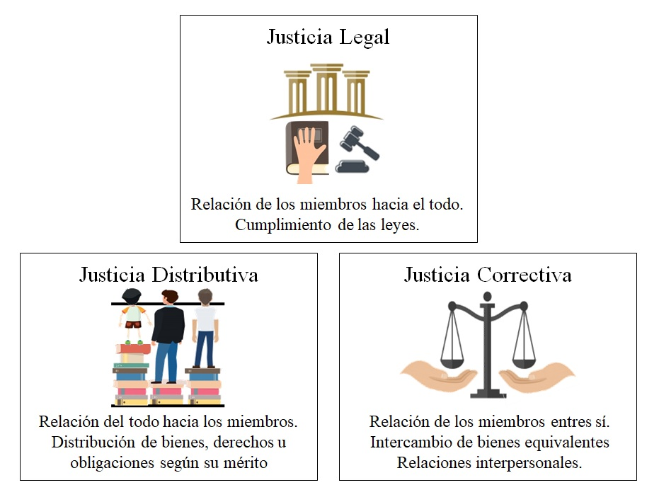
Fuente: Elaboración propia

A manera de conclusión, Aristóteles entiende la virtud como el término medio entre dos extremos, así pues denomina la justicia como la virtud perfecta, puesto que “es una mediedad, aunque no de la misma manera que las demás virtudes, sino porque ella pertenece al medio y la injusticia a los extremos” (Eth. Nic. V, 5, 1133b). Ahora bien, esta justicia es comprendida como universal o particular, la primera es la conforme a lo legal, mientras que la segunda es la conforme a la igualdad, pero igualdad vista no en términos de dar a todos lo mismo, sino en terminos de distribuir a cada uno lo que le corresponde según su mérito, en donde la distribución sea de acuerdo a lo merecido o el intercambio de bienes sea equivalente, es decir, que sea justo, en el sentido de que el hombre actúe voluntariamente con decisión, siendo capaz de discernir lo justo de lo injusto, pues “la virtud solo se logra si se practica integralmente la justicia y no solo una de sus formas” (Garcés & Giraldo, 2014, p. 51).

II. La implicación de la justicia en el ejercicio de la ciudadanía
Teniendo en cuenta el presupuesto aristotélico de la justicia como virtud social por excelencia debido a que ésta se presenta como una relación entre personas, es pertinente abordar el concepto de ciudadanía y la implicación que tiene la justicia en el ejercicio ciudadano.

Para empezar, es importante aclarar que el concepto de ciudadano para los griegos de la época de Aristóteles no es el mismo que se concibe en el mundo actual. Los griegos, para referirse a este término, utilizaron la palabra polités, que no es más que aquel miembro de la polis (ciudad) que tenía ciertos derechos y deberes para con la misma, pero que, a la vez, era aceptado como tal solo si cumplía ciertos requisitos: ser varón, no ser esclavo y ser mayor de edad. Esto permite inferir que en la antigua Grecia la ciudadanía era excluyente, pues no se reconocían a las mujeres como ciudadanas y la situación de esclavitud de entonces tampoco permitía la condición de ciudadanos a quienes eran sometidos a esta condición (Suárez, 2010, p. 8). Además, esta ciudadanía no promovía la igualdad, pues eran considerados iguales y libres solo quienes alcanzaban el título de ciudadanos y eran parte de la asamblea política.

Dicho esto, es importante también hacer mención del término democracia, el cual ha sido considerado de origen griego, donde se usó por primera vez, entre los siglos VI-IV a.C. (Guariglia, 2010), y, por cierto, también entendido de modo diferente a la concepción contemporánea.

Democracia es un vocablo griego que en su traducción al castellano se interpreta como “el pueblo gobierna” (Guariglia, 2010, p. 158). Sin embargo, como ya se ha dicho, el pueblo griego o el considerarse realmente ciudadano griego era privilegio solo de algunos. Además, cada ciudad era autónoma y autosuficiente, para aquellas que se consideraban democráticas, el ciudadano tenía, por un lado, el derecho de participar activamente en la política, es decir, en las tareas del gobierno de la polis, y por otro, el deber de defender la ciudad hasta con su propia vida, si fuese necesario.

Entonces, ¿cómo se implican la justicia y la ciudadanía entre sí? Para responder esta pregunta es importante resaltar que, así como en la antigüedad también en la época contemporánea, los conceptos ciudadanía y democracia se encuentran estrechamente relacionados, además, se puede decir que a este binomio conceptual se le une el concepto de educación. Así lo expresa Redon (2010) cuando expone los antecedentes latinoamericanos encontrados sobre la escuela como espacio de formación ciudadana. La autora expresa también que el concepto contemporáneo de ciudadanía integra las exigencias de la justicia y la pertenencia comunitaria, catalogando como centrales estos conceptos en la rama política de la filosofía dada en los años ochenta, y que a la vez reconoció los derechos individuales de la persona y su vínculo a la comunidad particular. En este sentido, la formación ciudadana, según la autora, es esencial, pues la educación debe promover, sobretodo, ciudadanos democráticos. En consecuencia, la autora chilena expresa:
Ciudadanía, Democracia y educación, son así, pilares fundamentales que se entrelazan y dependen el uno del otro, es decir, el ciudadano requiere de la democracia para hacerse ciudadano y la democracia requiere de ciudadanos para no volverse en una “pantomima” o máscara de participación; y por otro lado la educación a través de su currículum debe “ciudadanizar” la política y “politizar” la ciudadanía (Redon, 2010, p. 217)

Parece, pues, que en la actualidad es indispensable hablar de ciudadanía y fomentar la construcción de la misma basada en principios y valores que regulen las acciones humanas, se consoliden sociedades estables, pacíficas y comprometidas por buscar el bien común. Es decir, que hagan vida la concepción aristotélica de la justicia, la cual se da mediante la relación de los ciudadanos entre sí y su papel como miembros de una comunidad.

La ciudadanía se entiende como el “status o reconocimiento social y jurídico por el que una personatiene derechos y deberes por su pertenencia a una comunidad, casi siempre de base
territorial y cultural; es decir, la ciudadanía se alcanza bajo el consentimiento del Estado” (Alvarado & Carreño, 2007, p. 7). Este sentido de pertenencia debe ser fortalecido en la escuela, llevando al sujeto a reconocer su identidad propia e identidad cultural, es decir, promoviendo en él una conciencia ciudadana, que le motive a trabajar por la ciudad, por su comunidad y con ella, originando relaciones justas entre sus miembros, reconociendo sus derechos y deberes.

Al respecto, se requiere de las virtudes para la construcción de la ciudadanía y específicamente de la justicia como virtud que promueve la generación de prácticas democráticas en la sociedad a través de acciones que conllevan al bien común y a la convivencia pacífica. La justicia como virtud es fundamental en las relaciones del sujeto con los demás, es un ideal de comportamiento en cuanto que cada persona, teniendo claro que sus acciones repercuten no solo en sí misma, sino tambien en los demás, busca el justo medio, la virtud, sin cometer injusticias, ni ser objeto de injusticia por parte de otro. Es pues la justicia una meta a alcanzar y es necesario promover el ejercicio de la ciudadanía, en donde cada persona reconozca su lugar e importancia dentro de la ciudad, reconozca su responsabilidad social y se resignifique el papel de una ética cívica que en definitiva legitime las relaciones pacíficas con los demás miembros de su sociedad.

Un ciudadano justo es un individuo que participa activamente, colabora y está en constante relación con la sociedad. Un ciudadano justo sabe manejar sus relaciones interpersonales, reconoce hasta qué punto puede llegar su libertad, promueve la dignificación del otro y le permite realizarse en su propio contexto. Un ciudadano justo puede dar ejemplo a los demás por medio de su actuar prudente y moderado. Todas estas características deben ser propias de toda persona, principalmente, de quienes ejercen autoridad dentro de un círculo democrático. En palabras de Aristóteles, “los legisladores hacen buenos a los ciudadanos haciéndoles adquirir ciertos hábitos, y ésta es la voluntad de todo legislador; pero los legisladores que no lo hacen bien yerran, y con esto se distingue el buen régimen del malo” (Eth. Nic II, 1, 1103a). Con esto se infiere que, entendiendo legislador por autoridad, en cualquier grupo o institución, el encargado o responsable de su contexto grupal, debe fomentar estos comportamientos buenos y promoverlos por medio de la enseñanza.

La enseñanza es fundamental en este proceso, pues esta “es una acción o situación en la que determinados procesos son potenciados y favorecidos mediante condiciones especiales y, en la mayoría de los casos, en el marco del trato humano entre dos o más personas” (Diaz, 1999, p. 51) Para tal efecto, se requiere de democratizar los espacios de disertación y de diálogo en la escuela, en cuanto esta,
se convierte en prerrequisito para la definición de pautas de acción educativas que lleven a la formación de ciudadanos, puesto que a las personas hay que habilitarlas para que puedan desempeñarse adecuadamente en los asuntos de la vida colectiva, en principio desarrollando el sentido de pertenencia, de identidad y luego, la capacidad de optar y de realizar esfuerzos tendientes a construir la sociedad que se desee, ello conlleva la capacidad de deliberar y de participar de los proyectos colectivos relacionados con la sociedad (Castillo, J. 2003, p. 128).

Se trata, pues, de ejercer la ciudadanía en el contexto escolar, desde una mirada crítica y comprensiva de lo que significa la justicia como virtud fundamental en la construcción de sociedad. Pues,
promover procesos formativos para el ejercicio de la ciudadanía, se convierte así en uno de los caminos posibles para que los criterios de justicia social, entendida como garantía de libertades y derechos y acceso equitativo a bienes y servicios, deje de ser sólo un ideal y se convierta en una realidad. (Alvarado & Carreño, 2007, p. 13).

La educación, entonces, debe preocuparse por promover, inicialmente, en los niños, niñas y jóvenes, actitudes que fortalezcan su voluntad y su carácter, con el fin de que alcancen el grado de bondad necesario para construir sociedades justas. Asimismo, promover conciencias críticas, que les permitan perfeccionar la capacidad de conocer, argumentar y formar su propio juicio. En este proceso el papel del educador es fundamental, ya que,
Después de la familia, es la persona más importante en el proceso de potenciar las aptitudes de los alumnos. De él, importa, no solo el dominio que tenga de la ciencia que intenta transmitir y la manera como lo hace, sino también, las actitudes que manifiesta (ante la vida, ante sus alumnos, ante su trabajo y ante sí mismo) y las interacciones que establece al realizar su labor (Díaz, 1999, p. 65).

Así, se requiere promover una praxis de la ciudadanía que legitime y visibilice acciones justas en las prácticas educativas con los estudiantes, de manera que todos y cada uno de los miembros de la comunidad educativa reconozcan y resignifiquen en el día a día acciones con los demás, en las cuales prevalezca el respeto, la solidaridad, la fraternidad, el trabajo en equipo, la participación escolar, entre otros, como aspectos necesarios para consolidar una ética ciudadana, con base en la virtud de la justicia. Es decir, “la escuela como institución educativa no puede soslayar su capacidad para ser agente que logra movilizar el sentido de justicia, tolerancia e igualdad, y demás virtudes ciudadanas que hacen posible vivir en una común-unidad” (Castillo, Rodríguez & Escalona, 2018, p. 125). Aristóteles llega a manifestarlo claramente:

El hombre que ha de ser bueno debe ser bien educado y adquirir los hábitos apropiados, de tal manera que pueda vivir en buenas ocupaciones, y no hacer ni voluntaria ni involuntariamente lo que es malo, esto será alcanzado por aquellos que viven de acuerdo con cierta inteligencia y orden recto y que tengan fuerza (Eth. Nic. X, 9, 1180a).

En definitiva, la implicación de la justicia en el ejercicio de la ciudadanía se da en el hecho de que, al ser la justicia la virtud social por excelencia en cuanto que se desarrolla en relación con los otros, las acciones de todo ciudadano deben ser buenas y justas, las cuales promuevan: el respeto a las leyes establecidas y la capacidad de discernir su aplicabilidad en los diferentes contextos sociales; la distribución de bienes, derechos u obligaciones a cada ciudadano según su mérito y la reciprocidad o intercambio de bienes equivalente que se realiza entre personas. Esto, también llevado a que cada ciudadano con sus actitudes voluntarias: promueva la dignificación de sus conciudadanos, reconociendo el papel corresponsable en este ejercicio; participe activamente en la toma de decisiones que afecten a su comunidad; y, potencie la vivencia de valores básicos como el diálogo, la puntualidad, el respeto, la responsabilidad, la libertad, la verdad, entre otros.

Figura 2: La ciudadanía como pleno ejericio de la democracia
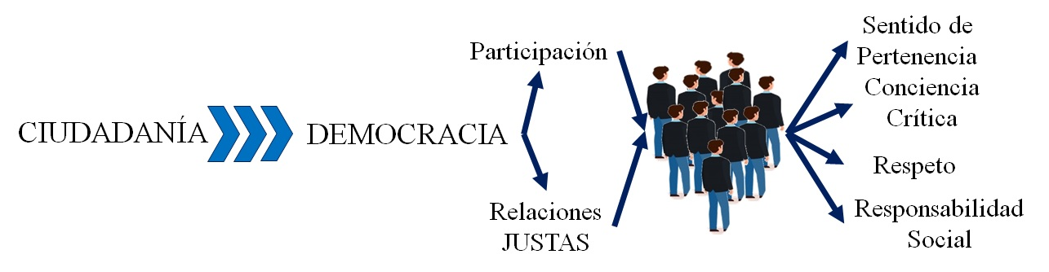
Fuente: Elaboración propia

III. Estrategias pedagógicas para el ejercicio de la ciudadanía, desde la concepción de la justicia

En el contexto escolar se requiere de una práctica pedagógica que consolide la ciudadanía a partir de la capacidad deliberativa, los consensos y los disensos en el aula; el debate argumentativo y la participación activa en las prácticas democráticas del colegio; de manera que el estudiante desarrolle la capacidad de dirimir y discernir sobre lo justo de lo injusto, y con ello fortalecer su capacidad de decisión frente a cualquier hecho social, cultural, político y económico del país.

Por su parte, Delgado y Lara (2008) en su artículo De la mediación del conflicto escolar a la construcción de comunidades justas fruto de la investigación denominada “La justicia en el ámbito escolar: análisis de tres experiencias innovadoras en instituciones de educación media”, proponen tres líneas de acción en la construcción de comunidades justas: la primera es la convivencia en la escuela. Esta línea es dada gracias a la inferencia que las autoras realizan de su investigación, considerando que la convivencia escolar es el escenario perfecto para implementar modelos de prevención de la violencia, reflexionar sobre el rol del estudiante en la relación con la autoridad y construir pactos como escenario de ciudadanía, es decir, construir mínimos de convivencia, reglas y acuerdos en donde el estudiante sea protagonista, en definitiva esta línea propone la tarea de “enriquecer la cultura de la convivencia escolar, que demanda acciones intencionadas hacia una organización escolar democrática, traducida en ambientes y climas escolares democráticos” (p. 684). De esta manera, la escuela debe constituirse como un espacio de formación para el aprendizaje de la convivencia pacífica con base democrática.

Por lo demás, la segunda línea de acción propuesta por estos autores es la mediación y la conciliación en los conflictos. En la cual destacan el papel democrático que trae consigo el conflicto, especificamente, la oportunidad de crecimiento que este puede generar, en el sentido de que al buscar su solución fomentando el diálogo y la negociación, se puede llegar a la consolidación de acuerdos que beneficien a la comunidad. Hechos que “definen la práctica política y pedagógica, con el fin de formar en y para la democracia, a través de comunidades justas” (p. 685).

En cuanto a la tercera línea de acción, la denominan participación en el contexto escolar, y esta se fundamenta en la actividad concreta de los miembros de la institición, específicamente, en los escenarios democráticos, donde los estudiantes participan activamente en las decisiones y actividades que los afectan, buscando la promoción del respeto por el otro, su dignidad y sus derechos. Así pues, “la actitud y las capacidades de participación son asumidas en las experiencias como un proceso gradual de formación y de aprendizaje en la vida cotidiana” (Delgado & Lara 2008, p. 686).

Estas líneas de acción sirven como propuesta de estrategias pedagógicas para aplicar en el contexto escolar y con los estudiantes, quienes deberían practicarlas constantemente, de modo que ese proceso de aplicabilidad forje en ellos virtudes concretas que promuevan la construcción de sociedad. En consecuencia, los maestros son los primeros encargados de formar ciudadanos, no solo propiciando espacios para la promoción de aprendizajes únicamente de sus especialidades, sino también, propiciando aprendizajes significativos que estimulen acciones concretas y justas.

En consecuencia, lo primero que el maestro debería hacer dentro de sus prácticas de aula es provocar acciones que estimulen a los estudiantes a vivenciar desde allí la construcción de una sociedad justa, bajo el principio de relación con los otros, como por ejemplo: la puntualidad; el saludo y el respeto al momento de llegar al salón de clase; el respeto a la palabra de cada estudiante cuando aporta ideas en clase; la importancia de que cada estudiante participe activamente en las clases, se exprese, fomente el diálogo; el estimular en el estudiante una postura crítica sobre lo que aprende en el aula; además de ello, promover en las clases actos donde se distinga lo justo de lo injusto, en situaciones concretas de la vida real sean políticas, económicas y sociales.

En segundo lugar, es necesario que la institutción educativa propicie espacios de diálogo y de encuentro entre maestros, directivos, estudiantes y padres de familia para fortalecer temas de ciudadanía y de justicia. Para ello, se puede recurrir a foros, seminarios o talleres pedagógicos donde se estimule y se incentive a toda la comunidad educativa a ejercer y visibilizar el ejercicio de la ciudadanía. En este punto, es fundamental reconocer el papel que juega la familia en la educación de los hijos, como lo expresa Corchuelo (2012), “el niño y el adolescente apenas están forjando su personalidad moral, intelectual y espiritual, por lo que necesitan de una consolidación, de reforzamiento de la formación en valores brindada por sus padres y en su ambiente familiar (p. 89). Lo cual quiere decir que la tarea de enseñar estas actitudes, ya mencionadas como primera tarea del maestro, debe ser reforzada en casa, por eso es indispensable el fomento de espacios de diálogo para que tanto en el contexto escolar como en el familiar se tenga un mismo lenguaje y un mismo enfoque formativo.

Y, en tercer lugar, es indispensable que los estudiantes asuman responsablemente la capacidad de actuar justamente desde sus prácticas educativas, para eso, es preciso que el estudiante logre concientizarse de lo que significa ser ciudadano y por consguiente de cómo esto es necesario en la convivencia escolar, en la convivencia con los compañeros de clase y sus maestros, en la necesidad de participar activamente para la toma de decisiones tanto en su aula como en la institución educativa en general, por medio de una voz activa y propositiva, de manera que se constituyan prácticas democrácticas en la escuela donde cada estudiante tenga la capacidad de oportar deliberativamente en las decisiones que se tomen como institución educativa.

En definitiva, asumiendo las mismas palabras de las autoras Alvarado & Carreño (2007),
La formación de ciudadanas y ciudadanos es un proceso permanente que debe iniciar desde los primeros años de vida, bajo una responsabilidad compartida por las distintas instancias de socialización (familia, escuela, comunidad, medios de comunicación), toda vez que el ejercicio de la ciudadanía exige desarrollar comportamientos, actitudes, habilidades y destrezas que hagan posible el respeto por el otro; el llegar a acuerdos consensuados, en donde los propósitos de pensar y actuar colectivamente se concreticen en acciones básicas de la vida cotidiana (p. 13).

Esto no es más que hacer de las personas, incluso desde el inicio de su formación en el contexto escolar, mejores personas, dignas de llamarse tales, con valores y actitudes que se expresen en el respeto a las normas, a los demás y a las instituciones que los representan, es decir, estudiantes virtuosos, que practiquen el diálogo, el debate y junto a sus maestros establezcan las reglas o normas de convivencia, que participen en la toma de decisiones y en las actividades pedagógicas, lúdicas y académicas que suscite la institución y que promuevan relaciones interpersonales basadas en la virtud de la justicia, que no es más que la virtud por excelencia, pues en ella están incluidas todas las demás virtudes. Desde esta perspectiva la escuela se constituye en un escenario desde el cual se configuran las subjetividades políticas y las constituciones de la justicia como horizontes de una vida ética (Pérez, et, al, 2020; Nieto y Pérez, 2020), donde el pedagogo sea el gestor de la propia transformación (Nieto y Santamaría, 2019).

Figura 3: La justicia en el ejercicio de la ciudadanía en la escuela
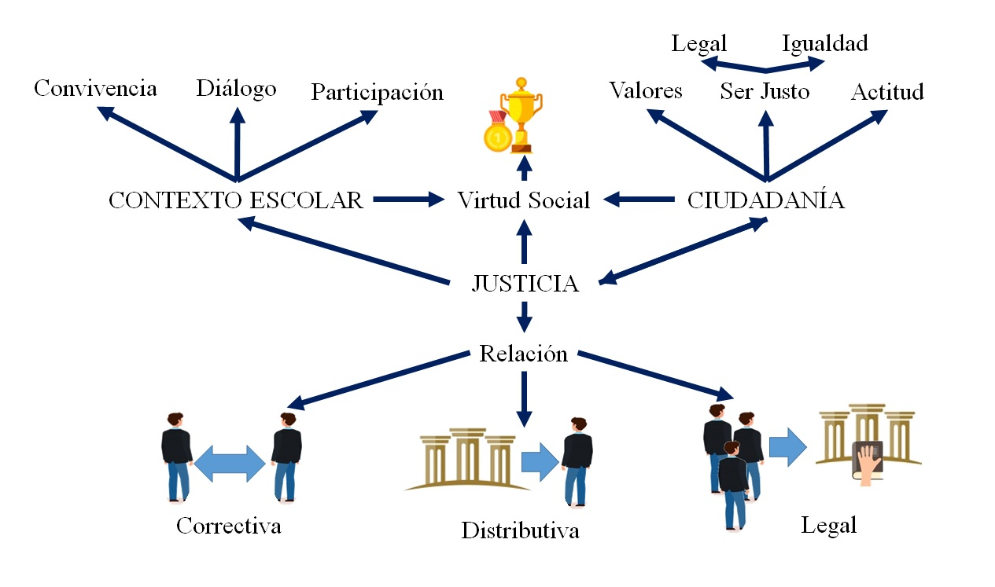
Fuente: elaboración propia

Conclusión
Del presente ensayo, se concluyó que -desde la visión aristótelica- la virtud es aquel justo medio que se establece entre dos extremos, uno por defecto y otro por exceso; a la vez, la virtud tiene por función la vida buena, es decir, para ser virtuoso el hombre debe ser bueno, entendiendo esto como aquella acción voluntaria que realiza el hombre en busca del bien supremo como fin último, la felicidad. Por consiguiente -también desde la visión aristótelica- el hombre que quiera actuar justamente exige el estar en relación con otro, manifestando dicha relación en tres sentidos: en el respeto a lo establecido por la ley (relación de los miembros hacia el todo); en la distribución de bienes, derechos u obligaciones a cada cual según sus méritos (relación del todo hacia los miembros); y en el intercambio de bienes entre los ciudadanos (relación de los miembros entre sí).

Sobre la importancia de la justicia como aspecto central en el ejercicio de la ciudadanía, es pertinente sostener que esta permite el bien común de los ciudadanos donde se resignifica el papel de una ética cívica que en definitiva legitima las relaciones pacíficas entre las personas. Pues si la justicia es dada en relación con los otros, según la postura aristótelica, es propio de la justicia fomentar actitudes buenas, que consecuentemente promuevan el respeto a las leyes que son necesarias para consolidar el bien común de los ciudadanos, la participación activa en la toma de decisiones que afecte la comunidad y en el ejercicio de virtudes que promuevan el valor cívico. Así, se trata de ejercer la ciudadanía en el contexto escolar, desde una mirada crítica y comprensiva de lo que significa la justicia como valor fundamental del sujeto a nivel individual y colectivo.

Además, dentro de las estrategias pedagógicas que son vitales para consolidar la ciudadanía en la escuela, se encontraron tres líneas de acción que necesitan potencializarse en todo contexto escolar: la convivencia en la escuela; la mediación y la conciliación en los conflictos; y la participación en el contexto escolar. Estas líneas de acción, se pueden potenciar mediante: la estimulación de acciones justas en cada práctica de aula por parte del profesorado; la gestión de espacios de diálogo y encuentro entre estudiantes, maestros, directivos y padres de familia para fortalecer temas de ciudadanía y de justicia; y, la aplicación de acciones justas y responsables por parte de los estudiantes en cada una de sus prácticas educativas. Para eso, es indispensable que el estudiante logre concientizarse de lo que significa ser ciudadano, y a partir de ello logre desarrollar en su proceso de aprendizaje acciones justas que le permitan reconocer y distinguir lo justo de lo injusto, desde su capacidad de relacionarse y de participar activamente en las decisiones democrácticas que acaecen en la cotidianidad de la escuela.

Referencias Bibliográficas
Alvarado, S. y Carreño, M. (2007). La formación ciudadana: una estrategia para la construcción de justicia. Revista Latinoamericana de Ciencias Sociales, Niñez y Juventud, 5(1). Disponible en: https://www.redalyc.org/pdf/773/77350102.pdf
Aristóteles. (1985). Aristóteles Ética Eudemia (I. P. Bonet, trad.). Madrid: Editorial Gredos.
Aristóteles. (1985). Aristóteles a Nicómaco (I. P. Bonet, trad.). Madrid: Editorial Gredos.
Corchuelo, F. (2012). Reflexiones sobre la educación integral a partir del pensamiento de santo Tomás de Aquino. Espiral, Revista de Docencia e Investigación., 2(1), 79-92. Disponible en: http://revistas.ustabuca.edu.co/index.php/ESPIRAL/article/view/122
Castillo, J. (2003). La formación de ciudadanos en la escuela: un escenario posible. Revista Latinoamericana de Ciencias Sociales, Niñez y Juventud, 1(2), 115-143. Disponible en: http://www.scielo.org.co/scielo.php?script=sci_arttext&pid=S1692-715X2003000200005&lng=en&tlng=es.
Castillo, V., Rodríguez, C. y Escalona, J. (2018). Participación, vida democrática y sentido de pertenencia según tipo de establecimiento educativo en Chile. Páginas De Educación, 11(2), 108-129. Disponible en: https://doi.org/10.22235/pe.v11i2.1630
Delgado, R. y Lara, L. (2008). De la mediación del conflicto escolar a la construcción de comunidades justas. Universitas Psychologica, 7(3), 673-690. Disponible en: https://www.redalyc.org/articulo.oa?id=647/64770306
Díaz, M. (1999). Cómo aprender a enseñar y cómo enseñar a aprender. Bogotá: Vicerrectoría de universidad Abierta y a distancia (VUAD).
Garcés, L. y Giraldo, C. (2014). La justicia aristotélica: virtud moral para el discernimiento de lo justo. Indivisa. Boletin de Estudios e Investigación, (14), 44-52. ISSN: 1579-3141. Disponible en: https://www.redalyc.org/articulo.oa?id=771/77130564003
Garcés, L. y Giraldo, C. (2014). Virtudes éticas en Aristóteles: razon de los deseos y sus acciones para lograrlas. Revista Virtual. Universidad Católica del Norte, (41), 70-78. Disponible en: http://revistavirtual.ucn.edu.co/index.php/RevistaUCN/article/view/466/988
Guariglia, O. (2010). Democracia: origen, concepto y evolución según Aristóteles. Doxa. Cuadernos de Filosofía del Derecho. (33), 157-190. Disponible en: https://rua.ua.es/dspace/bitstream/10045/32598/1/Doxa_33_09.pdf
Nieto, J. A. y Pinto, C.A. (2017). FUNDEHI, una opción por la persona desde la pedagogía comunitaria. En F. Del Pozo, M. Del Mar, A. Zolá, C. Astorga (Comp)., Educación social. Retos para la transformación socioeducativa y para la paz. (227 – 231) Barranquilla: Universidad del Norte.
http://manglar.uninorte.edu.co/bitstream/handle/10584/8231/9789587890280%20eMemorias%20II%20Simposio%20EduSocial.pdf?sequence=1#page=228
Nieto, J. A. y Pinto, C.A. (2018). FUNDEHI, una opción por la persona desde la pedagogía comunitaria. En F. Del Pozo, M. Del Mar, A. Zolá, C. Astorga (Comp)., Educación social. Retos para la transformación socioeducativa y para la paz. (227 – 231) Barranquilla: Universidad del Norte.
http://manglar.uninorte.edu.co/bitstream/handle/10584/8231/9789587890280%20eMemorias%20II%20Simposio%20EduSocial.pdf?sequence=1#page=228
Nieto, J. y Pérez, J. (2020). La escuela católica en Latinoamérica, tránsitos epistemológicos entre una educación reproductiva y una pedagogía crítica para la emancipación. En Pérez, C. Pinto, C. Moncada, J. Nieto y J. Santamaría-Rodríguez (eds.) Reflexiones alrededor de la Iglesia y la educación en el contexto latinoamericano (82-111). Córdoba: Editorial Comunicarte – Editorial Universidad Católica de Córdoba. Recuperado de http://pa.bibdigital.uccor.edu.ar/2181/
Nieto, J. y Santamaría-Rodríguez, J. (2019). Metodologías emergentes para la investigación. Formación crítica del pedagogo investigador. Ponencia RISEI.
https://www.researchgate.net/publication/342820027_METODOLOGIAS_EMERGENTES_PARA_LA_INVESTIGACION_FORMACION_CRITICA_DEL_PEDAGOGO_INVESTIGADOR
Pérez, J., Pinto, C., Moncada, C., Nieto, J. y Santamaría-Rodríguez, J. (2020). Reflexiones alrededor de la Iglesia y la educación en el contexto latinoamericano Córdoba: Universidad Católica de Córdoba-Comunicarte. Recuperado de http://pa.bibdigital.uccor.edu.ar/2181/
Redon, S. (2010). La escuela como espacio de ciudadanía. Estudios pedagógicos Valdivia, 36(2), 213-239. Disponible en: https://dx.doi.org/10.4067/S0718-07052010000200013
Santamaría-Rodríguez, J. Nieto-Bravo, J. García-Díaz, J. Martínez-Gómez, N.(2019). Formación en investigación pedagógica: experiencias de docentes en formación en
pedagogía infantil. En Revista Educação e Pesquisa, 45(1).
https://www.scielo.br/scielo.php?script=sci_arttext&pid=S1517-97022019000100593&tlng=es
Serrano, E. (2005). La teoría aristotélica de la justicia. Isonomía, (22), 123-160. Disponible en: http://www.scielo.org.mx/scielo.php?script=sci_arttext&pid=S1405-02182005000100006&lng=es&tlng=es.
Suárez, D. (2010). Tema y variaciones: la ciudadanía griega y sus lecturas prácticas teóricas. Gerión. Revista de Historia Antigua, 28 (2), 7-20. Disponible en: https://revistas.ucm.es/index.php/GERI/article/view/36341

